Liceo Particular Mixto San Felipe

Unidad Técnico Pedagógica

Enseñanza Básica

**GUÍA DE TRABAJO N° 3**

**Música 3ro básico**

|  |  |
| --- | --- |
| **Objetivo** | Asociar colores a estados de ánimo a través de una canción. |
| **Instrucciones** | Oír y aprender canción y responder preguntas. |
| **Descripción del Aprendizaje** | Relacionar la música y los colores con los sentimientos. |
| **Ponderación de la Guía** | 25% |
| **Correo del docente para consultas** | Prof. asignatura: dmontenegro@liceomixto.cl  Prof. PIE: dcalderon@liceomixto.cl |
| **Tiempo estimado para realizar la guía** | Del 06 al 24 de abril  **Aprendamos una canción** |

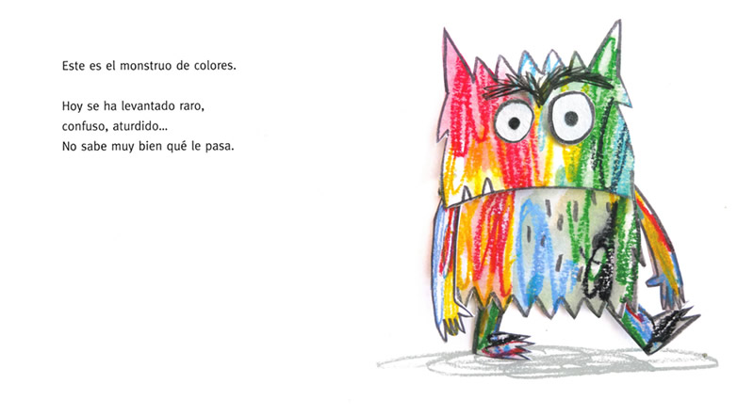

El monstruo de los colores

1. Escucha la canción “El monstruo de los colores” <https://www.youtube.com/watch?v=MOLy9_sv4Sg>

y luego responde las preguntas:

1. ¿Por qué crees tú que a este monstruo se le llama “el monstruo de los colores”? (2 pts)

__________________________________________________________________________________________________________________________________________________________________

1. ¿Con qué tenía un lío el monstruo? (2 pts.)

__________________________________________________________________________________________________________________________________________________________________

1. ¿Estás de acuerdo con que los colores se pueden relacionar con las emociones? ¿Por qué? (3 pts)

__________________________________________________________________________________________________________________________________________________________________

2. Colorea al monstruo según el color de la emoción y también dibuja su expresión (2 pts. c/u) :

**Rosado**

**Amarillo**

**verde**

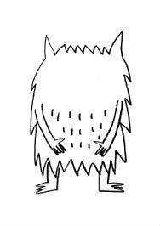

**Azul**

**Rojo**

**Negro**

**El monstruo de los colores**

Vaya que lío

con las emociones

que tiene el monstruo

de los colores. (2 veces)

Amarilla es la alegría,

la tristeza es azul

y la ira será roja

siempre que te enfades tú.

Vaya que lío

con las emociones

que tiene el monstruo

de los colores. (2 veces)

Pintarás de negro el miedo

y la calma verde es,

y si estás enamorado

será rosa tu pared.

Vaya que lío

con las emociones

que tiene el monstruo

de los colores. (2 veces)